 | 보 도 자 료 Press Release
 | 2015년 3월 2일 | 배포 후 바로 보도 가능합니다.
 | 총 2장 | 담당: 홍보실 한인석 전문원
 | 전화: 02-3701-7377 | 이메일: communications@asaninst.org
아산정책硏, 英 케임브리지 석학 존 던 교수 강연회 13일 개최
- `오늘의 민주주의에 거는 기대와 우려` -

아산정책연구원(원장 함재봉)은 13일(금) 오후 3시 30분 종로구 경희궁 1가길 소재 연구원에서 존 던(John Dunn) 영국 케임브리지 킹스 컬리지 정치학과 석좌교수를 초청, 강연회를 개최한다.

던 교수는 ‘오늘의 민주주의에 거는 기대와 우려’(What to Fear and What to Hope for from Democracy Today?)라는 주제로 한 이번 강연에서 현대 민주주의의 성과와 가능성 그리고 문제와 한계에 대해 검토한다.

이번 강연은 오늘의 민주주의 이념과 현실을 근본적이고 철학적인 측면에서 되돌아 보며, 더 나아가 `민주주의의 미래`와 `미래의 민주주의`에 대해 생각해 보는 자리가 될 것이다.

던 교수는 1987년부터 2007년까지 케임브리지 대학에서 정치사상을 가르쳤으며 2008년부터 동 대학 석좌교수로 재직하고 있다. 그는 존 로크의 정치 사상 연구로 세계적인 명성을 얻었으며 역사적인 관점에서 현대 정치 이론을 검토하는 작업을 해왔다.

*취재를 희망하는 언론인은 홍보실(communications@asaninst.org / 02-3701-7377)로 12일(목) 오후 5시까지 신청해 주시기 바랍니다.
*본 회의는 영어로 진행되며 통역은 제공되지 않습니다
*[참고 자료] 존 던 석좌교수 약력 소개

아산정책연구원 (원장 함재봉, www.asaninst.org)은 객관적이면서 수준 높은 공공정책 연구를 수행하는 독립적인 연구기관입니다. 한반도, 동아시아, 그리고 지구촌의 현안에 대한 깊이 있는 정책 대안을 제시하고, 국민과 정책결정자들이 합리적이고 공공의 복리를 극대화시킬 수 있는 정책을 선택하도록 돕는 싱크탱크의 역할을 지향합니다. 2008년 설립 이후 국내외 학술교류, 아산플래넘, 아산핵포럼과 같은 대규모 국제회의 개최, 《China’s Foreign Policy》, 《Japan in Crisis》, 《출구가 없다》, 《14호 수용소 탈출》, 《고아원 원장의 아들》《선거연구 시리즈 1,2,3》연구 서적 출간 등의 활발한 연구활동을 하고 있으며, 2014년 펜실베니아대 주관의 세계싱크탱크 랭킹 지역부문에서는 6위를 차지하였고, ‘세계 최고 국제회의’ 부문에도 국내 싱크탱크로는 유일하게 선정되었습니다.

참고 자료

존 던(John Dunn) 석좌교수 약력 소개

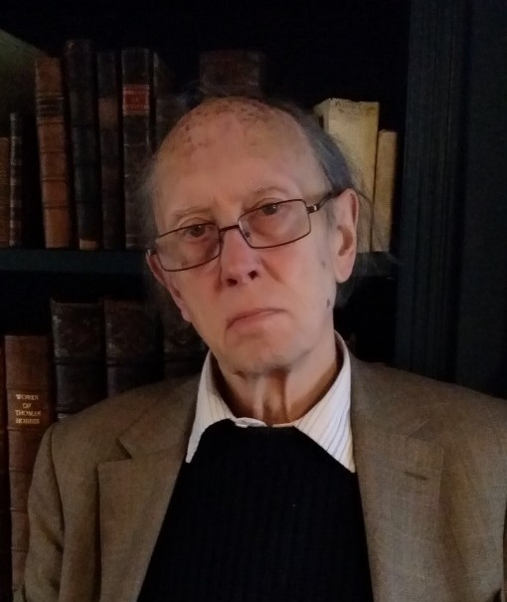

John Dunn 영국 케임브리지 킹스 컬리지 정치학 석좌교수. 1987년부터 2007년까지 케임브리지 대학에서 정치사상을 가르쳤으며 2008년부터 석좌교수로 재직하고 있다. 일본 지바대학, 미국 예일대학 등에서 방문 교수를 지냈다. 영국 학술원 특별 회원, 미국 인문 과학 아카데미 외국인 회원이기도 하다. 그는 존 로크의 정치 사상 연구로 세계적인 명성을 얻었으며 역사적인 관점에서 현대 정치 이론을 검토하는 작업을 해왔다. 주요 저서로 The Political Thought of John Locke (1969), Modern Revolutions (1972), The Politics of Socialism (1984), Interpreting Political Responsibility (1990), The Cunning of Unreason: making sense of politics (2000), Setting the People Free: the Story of Democracy (2005), Breaking Democracy’s Spell (2014) 등이 있다. 한국과 일본의 정치에 관심을 가지고 있으며 김대중 아시아 태평양평화재단 자문위원을 역임했다.

